西都市創業等支援事業補助金制度
募集要領

令和８年４月
西都市商工観光課

目次
１．目的 3
２．補助対象業種 4
３．補助事業者の要件 6
４．補助対象経費及び補助金の額 7
５．手続きの流れ 10
６．注意事項 13

１．目的
西都市の創業や事業承継（以下「創業等」という。）を支援し、新たな価値や特色を生み出す創業や新分野への参入を促進するとともに、産業・経済の活性化及び雇用の創出を図ります。

制度イメージ
西 都 市
創 業 者
後 継 者
創業等に要する費用を
２/３又は
補助限度額のどちらか低い額を補助

補助金交付の流れ

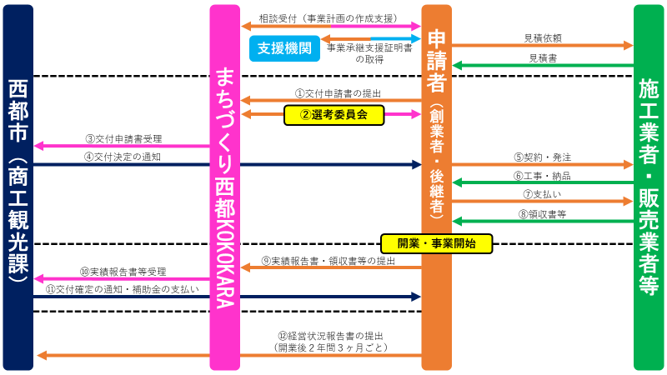

２．補助対象業種
総務省が所管する日本標準産業分類のうち、以下に掲げるものが対象です。

補助金加算指定業種
(1) 小売業（大分類Ⅰに含まれるもの）。ただし、無店舗小売業（中分類61）を除く
(2) 宿泊業、飲食サービス業（大分類Mに含まれるもの）
(3) 生活関連サービス業、娯楽業（大分類N）のスポーツ施設提供業（小分類804）

その他補助対象業種
(1) 建設業（大分類Dに含まれるもの）
(2) 製造業（大分類Eに含まれるもの）
(3) 情報通信業（大分類G）の情報サービス業（中分類39）、インターネット付随サービス業（中分類40）及び映像・音声・文字情報制作業（中分類41）
(4) 運輸業、郵便業（大分類H）の道路旅客運送業（中分類43）及び道路貨物運送業（中分類44）
(5) 卸売業（大分類Iに含まれるもの）
(6) 金融業、保険業（大分類J）の保険媒介代理業（小分類674）及び保険サービス業（小分類675）
(7) 不動産業、物品賃貸業（大分類K）の物品賃貸業（中分類70）
(8) 学術研究、専門・技術サービス業（大分類Lに含まれるもの）。ただし、学術・開発研究機関（中分類71）を除く
(9) 生活関連サービス業、娯楽業（大分類N）の洗濯・理容・美容・浴場業（中分類78）及びその他の生活関連サービス業（中分類79）
(10) 教育、学習支援業（大分類O）の学習塾（小分類823）及び教養・技能教授業（小分類824）
(11) 医療、福祉（大分類P）の療術業（小分類835）
(12) サービス業（他に分類されないもの）（大分類R）の自動車整備業（中分類89）及び機械等修理業（中分類90）、職業紹介・労働者派遣業（中分類91）及びその他の事業サービス業（中分類92）
※ただし、次のいずれかに該当する場合は対象外です。
(1) 風俗営業等の規制及び業務の適正化等に関する法律（昭和23年法律第122号）第2条第1項及び第5項に規定するもの
(2) 興信所（専ら個人の身元、身上、素行、思考調査等を行うものに限る。）（（細分類7291）に含まれるもの）
(3) 易断所、観相業（細分類7999に含まれるもの）
(4) 集金業、取立業（細分類9299に含まれるもの）
(5) 政治・経済・文化団体（中分類93に含まれるもの）
(6) 宗教（中分類94に含まれるもの）
(7) フランチャイズ契約又はこれに類する契約に基づき営む事業
(8) 事業所に常時従事する者を必要としない事業
(9) 市内で顧客に直接役務を提供しない事業（事務所機能のみ・通信販売店等）
(10) その他市長が適当でないと認める業種
■対象外業種分類一覧
業種分類 | 対象外の具体的な業種例
飲食サービス業 | キャバレー、スナック、バー、ナイトクラブなど
宿泊業 | モーテル、ラブホテルなど
浴場業 | 個室付浴場業に係る公衆浴場、特殊浴場のうち風俗関連営業など
学術研究、専門・技術サービス業 | 信用調査所、商業興信所、秘密探偵社、私立探偵社など

３．補助事業者の要件
補助金の交付を受けることができる方は、以下の要件を全て満たすことが必要です。

(1) 週５日以上事業を営む事業所を市内に設置し、事業開始日以後同一の場所において２年以上継続して事業を行うこと。
(2) 事業所に常時従事する者を１人以上配置し、当該始業の継続的かつ安定的な運営体制を確保すること。
(3) 西都商工会議所又は西都市三財商工会に加入し、継続的に経営指導を受けること。
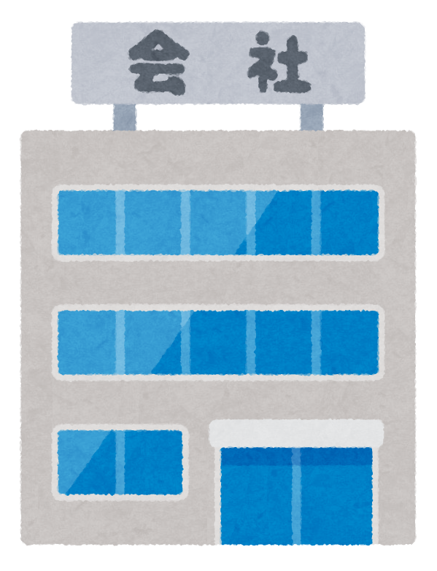

(4) 市税等の滞納がないこと。

４．補助対象経費及び補助金の額

補助対象経費
補助対象経費は、次に掲げる期間までに要した経費とします。
ア 創業の場合 交付決定日から創業の日までに要した経費
イ 事業承継の場合 交付決定日から事業を開始する日までに要した経費
補助対象経費 | 備考
創業、法人設立等に伴う司法書士・行政書士等に支払う申請資料作成経費 | 作成経費内に下記のものが含まれている場合は、相当額を除外。  ・商号の登記、会社設立登記、廃業登記、登記事項変更等に係る登録免許税  ・定款認証料、収入印紙代  ・その他官公署へ対する各種証明類所得費用（印鑑証明等）
事業所借入費 | ・事業所の賃貸借契約に基づき支払う経費  ※住居兼店舗、事務所については、店舗、事務所占有部分のみ対象  ※間仕切り等により物理的に住居等他の用途に供される部分と明確に区別されている場合に限る。  ※駐車場の賃貸借契約に基づき支払う費用は補助の対象としない。
事業所の新設費及び改修費 | ・事業所のリフォームに係る外装・内装工事費用又は新築工事費用（住居兼店舗、事務所については、店舗、事務所専有部分に係るもののみ。）  ・事業所用建物の購入費  ※間仕切り等により物理的に住居等他の用途に供される部分と明確に区別されている場合に限る。
設備費  設備費 | ・事業の遂行に直接必要と認められる機械装置、工具、器具、備品の調達費用  ※ただし、下記の経費は対象外とする。  ・継続的な使用に耐える耐久性（おおむね3年以上）を有しない物品購入費  ・単価が10万円（税抜）以下の物品購入費  ・中古購入費  ※下記の経費は対象外とする。  ・汎用性が高く、使用目的が本補助事業の遂行に必要なものと特定できない物の調達費用（自動車等車両（自動車等車両に設置する装備等は除く）、自転車、携帯電話、WEBカメラ、ウェアラブル端末、既に導入しているソフトウェアの更新料、単なる取替え更新であって新たな販路開拓等につながらない機械装置等、古い機械装置等の撤去・廃棄費用（設備処分費に該当するものは除く）、船舶、動植物等）  （例）製造業においては、生産工程において使用される溶接機や専用工具など、業務に不可欠な設備が対象。  掃除機や洗濯機などの一般的な家電製品、または事業の主要な活動に直接関与しない物品については、補助対象外。
広報費（自己、自社で行う広報に係る費用に限る。） | ・販路開拓に係る広告宣伝費、パンフレット印刷費  ・宣伝に必要な派遣・役務等の契約による外部人材の費用  ・ダイレクトメールの郵送料、メール便などの実費  ・広報や宣伝の為に購入した見本品や展示品（商品・製品版と表示や形状が明確に異なるもののみ）
本補助事業の実施のために依頼した専門家等からの指導・アドバイスを受ける謝金や旅費 | 下記の経費は対象外とする。  ・本補助金の申請に関する書類作成代行費用  ・タクシー代、レンタカー代  ・鉄道のグリーン車利用料金、航空機の国内プレミアムシート等及び国際線のファーストクラス、ビジネスクラス、プレミアムシート料金  ・旅行代理店の手数料  ・日当、食卓料  ・特典付き宿泊プランの当該特典代
※ 事業所の新設費及び改修費、設備費については、原則として市内の事業者に請け負わせてください。
※ 国、県等の他の補助金の交付を受けた又は受けようとする補助対象経費と本補助金の補助対象経費は重複してはいけません。
※ 西都市地域おこし協力隊員であった者で退任の日から1年以内のものにあっては、事業開始日の後に要した経費（ただし、市長が認めた経費に限る。）も対象とします。
※ 補助事業対象経費に係る支払いについては、その支払先が申請者本人、申請者の配偶者、２親等以内の血族若しくは姻族又は申請書と生計を一にする者である場合は、補助の対象としない。

補助金の額
補助対象経費に３分の２を乗じて得た額（その額に1,000円未満の端数があるときは、これを切り捨てた額）とし、次表に掲げる補助基本額及び加算額の合計金額を限度とします。ただし、実績報告書の提出日において市外に住所を有する者又は市外に本社若しくは本店を有する法人にあっては、本文の規定により算定した補助金の額に２分の１を乗じて得た額（その額に1,000円未満の端数があるときは、これを切り捨てた額）とします。

補助基本額 | 50万円
加算額 | 若年者加算  または  地域おこし協力隊加算 | 20万円
加算額 | 指定業種加算 | 10万円
加算額 | 中心市街地指定区域加算 | 20万円
（脚注６）中心市街地指定区域図（都市機能誘導区域）
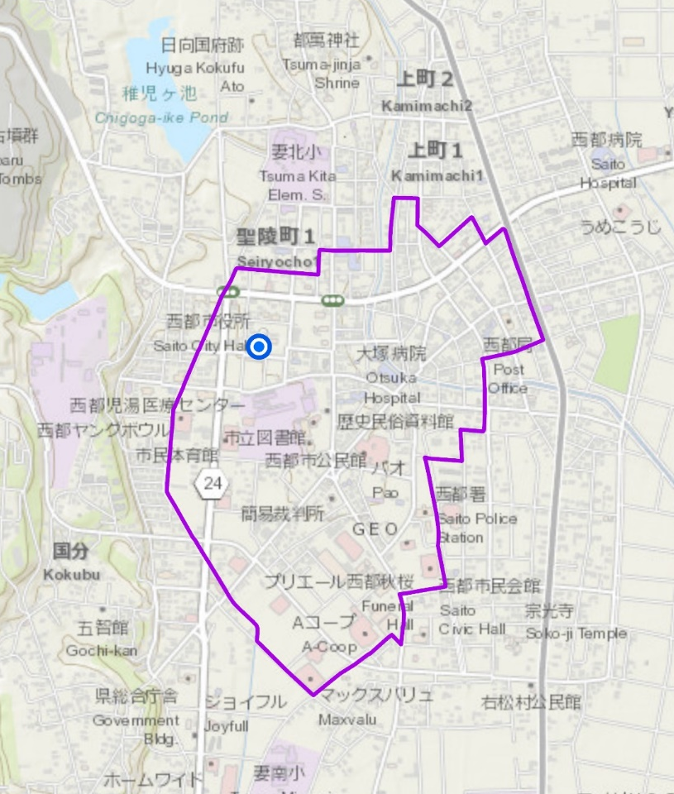

５．手続きの流れ
※３ページ目「補助金交付の流れ」も併せてご参照ください。

事前相談
市役所（商工観光課）または、一般社団法人まちづくり西都KOKOKARA（以下、「KOKOKARA」という。）へ出店について相談します。補助要件に合致するか聞き取りを行います。

事前相談（経営指導員による事業計画の作成支援）
市が①で提出を求める「事業計画書」は、KOKOKARAに在中する経営相談員による指導を受け、その証明を受ける必要があります。当該欄が空欄の場合は申請を受け付けませんので、ご了承ください。

見積書等の取得
補助金の交付申請に必要な補助対象経費の見積書や図面等を取得してください。

①補助金交付申請書の提出
補助金交付申請書と添付書類をKOKOKARAへ提出します。

《提出する書類》
書 類 名 |  | 備 考
a | 補助金交付申請書 | 様式第１号
b | 事業計画書
c | 創業予定場所又は事業所の位置図及び現況写真 | ゼンリン、Googleマップなど
d | 補助対象経費が確認できる書類 | 見積書、内訳書  工事を有する場合は施工前の内観・外観の写真、平面図、設計書など
e | 住民票謄本 | 市民課で取得
f | 履歴事項全部証明書、事業概要書及び決算書 | 既存事業者の場合
g | 開廃業届出書の写し | 個人事業者で事業承継を行う場合
h | 事業承継支援証明書及び事業承継の成立を証する書類 | 様式第２号  M＆Aによる事業承継を行う場合
i | 市税等完納証明書 | 住民登録地の役所の税務課にて取得（住所異動後間もない場合は以前の住所登録地のもの）
j | 誓約書兼同意書 | 様式第３号
k | 申請時チェックリスト兼誓約書
l | その他 | メニュー表や出品する商品の写真など、事業のイメージができる資料

②選考委員会
補助金交付申請書の受理後、申請者はKOKOKARAが指定する期日において「西都市創業等支援事業選考委員会」による審査を受けていただきます。審査はプレゼンテーション方式で実施します。
・プレゼンテーション時間 15分以内
・質疑応答 10分以内
選考委員会における審査の結果、事業の採択・不採択を決定します。

③～④補助金交付決定の通知
事業が採択された場合、補助金交付の決定を申請者へ通知します。

⑤～⑦事業着手
④の通知後、各補助対象経費の手続きを行い、事業を開始してください。

⑧～⑨実績報告書・領収書等の提出
事業完了の日（事業完了の日において補助事業に要した費用の支払を終えていない場合にあっては、当該費用の支払を終えた日）から30日以内又は補助金の交付決定のあった年度の翌年度の４月15日のいずれか早い期日までに「実績報告書」と必要書類をKOKOKARAへ提出してください。

《提出する書類》
書 類 名 |  | 備 考
a | 実績報告書 | 様式第８号
b | 補助対象経費の支出を証する書類 | 領収書  工事を有する場合は、施工後の内観・外観の写真
c | 開業届出書の写し又は履歴事項全部証明書 | 創業の場合
d | 西都商工会議所又は西都市三財商工会の会員であることを証する書類 | 各所で取得
e | 財産管理台帳 | 様式第９号
f | 補助金請求書 | 確認のため通帳の写しを添付してください。
g | 実績報告時チェックリスト
h | その他

⑩～⑪補助金の交付確定・支払い
「実績報告書」を審査し、市が適当と判断した場合は、補助金を交付確定し、確定した金額を交付します。

⑫経営状況報告（事業開始後２年間）
指定の様式で、３ヶ月ごとに経営状況をその最終月の翌月20日までに、収支決算書とともに市へ報告すること及び、各年度終了後速やかに当該年度の決算書又は確定申告書の写しを市に提出してください。

６．注意事項
・「現在事業を開始している」「賃貸借契約を締結済み」「店舗の改装工事を既に開始している」など、市が補助金の決定を行う前に創業の準備に着手している場合は、補助の対象外となります。したがって、申請の可否を通知するまでは、仮契約又は見積書の取得程度に留めてください。

・交付決定後、事業内容に変更（工事金額や備品購入金額等の増減額）が生じた場合は、必ず市へご連絡ください。事業内容の変更に伴い補助金の交付額が変更になる場合があります。

・事業開始後２年の間に事業を休止又は中止しようとする場合は、事業休止（廃止）届を市に提出してください。また事業を再び開始するときも、市に届け出てください。

・補助事業の内容を承認なく変更した場合、事業開始後６ヶ月以内に補助事業を休廃止した場合、虚偽の申請及び申告をした場合や経営状況を報告しない場合は、既に交付した補助金の全額を返還していただきます。

【お問合せ先】
◆〒881-8501 宮崎県西都市聖陵町２丁目１番地
西都市役所 商工観光課 まちづくり振興係
電話：０９８３－３２－１０１１
E-mail：shoko@city.saito.lg.jp

◆〒881-0012 宮崎県西都市小野崎１丁目55
一般社団法人まちづくり西都KOKOKARA
電 話：０９８３－３２－６２４２

次のいずれかに該当する者が、新たな事業所を市内に設置し、市内において新たな事業を開始すること（移転を除く）。 ア 所得税法（昭和40年法律第33号）第229条に規定する開業等の届出を提出する現に事業を営ん でいない個人 イ 新たに法人を設立する現に事業を営んでいない個人 ウ 既に事業を営んでいる個人又は法人（以下「事業者」という。）
既に事業を営んでいる事業者から親族内承継、従業員承継又はM＆Aにより事業を引き継ぎ、引き続き当該事業を営むことをいう。ただし、親族内承継については、２親等以内の承継は対象外。
補助金の交付申請をする日において50歳未満である者。
西都市地域おこし協力隊員であった者で退任の日から1年以内の者。ただし、同一事業者につき1回限りの加算とする。
西都市立地適正化計画で設定した別図で定める都市機能誘導区域。

